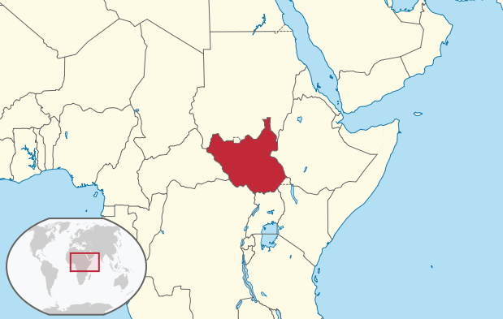
Südsudan
M 6
Größe: 619.000 bis 644.000 qkm (Grenzverlauf zur Republik Sudan noch nicht endgültig festgelegt), damit fast doppelt so groß wie Deutschland.
Hauptstadt: Dschuba, über 500.000 Einwohner.
Bevölkerung (Gesamtzahl, ethnische Zusammensetzung, Wachstumsrate): 9 bis 10 Mio. (8,26 Mio. lt. gesamtsudanesischer Zählung von 2008); hauptsächlich nilotische, im Süden auch Bantu-Stämme; größte ethnische Gruppen sind Dinka, Nuer, Azande, Bari, Acholi, Lutuka und Schilluk . Über 50 % der Bevölkerung sind weniger als 18 Jahre alt, 51 % leben unter der Armutsgrenze. Die Analphabetenrate liegt bei 85 %.
Quelle: Creative Commons Attribution-Share Alike 3.0 Unported; TUBS; http://commons.wikimedia.org/wiki/South_Sudan# mediaviewer/File:South_Sudan_in_its_region_%28undisputed%29.svg
Religion(en), Kirchen: überwiegend Christentum (Katholiken, Anglikaner, Protestanten) sowie lokale Religionen und Islam.
Geographie und Lage: Im Norden Savannen, Trockenwälder und ausgedehnte Sumpfgebiete (Sudd), im Südwesten tropischer Regenwald . Überwiegend Flachland, an der Südgrenze Gebirge bis 3.000 m Höhe. Südsudan ist ein Binnenland, es grenzt an Äthiopien, Kenia, Uganda, die Demokratische Republik Kongo, die Zentralafrikanische Republik und Sudan.
Klima: Hohe Temperaturen und eine Regenzeit von April bis Oktober prägen das tropisch-feuchte Klima. In der Trockenzeit steigen die Temperaturen auf durchschnittlich 36 Grad Celsius am Tag und weit über 20 Grad Celsius in der Nacht. In der Regenzeit liegen die Temperaturen bei 30 – 33 Grad Celsius tagsüber und 21 – 23 Grad Celsius nachts. Die Luftfeuchtigkeit liegt dann bei 70 – 80 %. Die Häufigkeit und Intensität der Regenfälle nimmt von Süden nach Norden ab.
Staatsoberhaupt und Regierungschef: Präsident Salva Kiir Mayardit (seit 09.07.2011)
Präsident Salva Kiir Mayardit hat am 23.07.2013 sämtliche Minister seines Kabinetts entlassen.
Regierungspartei: Sudan People's Liberation Movement (SPLM); Vorsitzender: Staatspräsident Salva Kiir Mayardit
Opposition: Sudan People's Liberation Movement – Democratic Change (SPLM-DC); Vorsitzender: Dr. Lam Akol, Führer der Minderheit im Parlament: Onyoti Adigo Nyiekwec; sowie zahlreiche weitere kleine und kleinste Parteien
Quelle: Auswärtiges Amt, Südsudan; http://www.auswaertiges-amt.de/DE/Aussenpolitik/Laender/Laenderinfos/01-Nodes_Uebersichtsseiten/Suedsudan_node.html [29.04.2014]

Zur Situation (aus einer Reisewarnung des Auswärtiges Amt):
Aktueller Hinweis / Reisewarnung
In der Hauptstadt Dschuba kommt es vereinzelt, in anderen Landesteilen (vor allem Jonglei, Upper Nile, Unity) ständig zu bewaffneten Auseinandersetzungen innerhalb der südsudanesischen Armee und zwischen bewaffneten Kämpfern unterschiedlicher ethnischer Gruppen. Seit Beginn der Kämpfe im Dezember 2013 hat es mehr als zehntausend Tote gegeben.
Vor Reisen nach Südsudan wird gewarnt. Deutschen Staatsangehörigen vor Ort wird geraten, das Land zu verlassen.
Die Deutsche Botschaft Dschuba ist geöffnet.

Landesspezifische Sicherheitshinweise/Teilreisewarnung
Von Reisen in die Regionen Jonglei, Unity State, Upper Nile, Lakes und Warrap wird wegen aktueller umfangreicher militärischer Auseinandersetzungen, politischer Spannungen sowie bewaffneter ethnischer Stammesauseinandersetzungen besonders gewarnt. Aber auch in anderen Landesteilen und in der Hauptstadt Dschuba kann es jederzeit wieder zu bewaffneten Auseinandersetzungen kommen.
Nach der Unabhängigkeit der Republik Südsudan bleiben zahlreiche Fragen ungelöst, die für die zukünftigen Beziehungen zwischen Sudan und Südsudan wichtig sind, u. a. die Grenzziehung. Dies führt immer wieder zu bewaffneten Auseinandersetzungen in der Grenzregion zum Sudan.
Im Grenzgebiet zu Uganda, zur Zentralafrikanischen Republik und zur Demokratischen Republik Kongo kommt es zudem vereinzelt zu Übergriffen durch marodierende Bewaffnete.
Es wird empfohlen, militärische Einrichtungen, Menschenansammlungen und Demonstrationen zu meiden, Kontakt zur Deutschen Botschaft in Dschuba zu halten und deren Rat zu befolgen.
[…] Mit Bandenüberfällen, aber auch mit willkürlichen Maßnahmen der Polizei oder anderer Sicherheitsorgane, muss gerechnet werden.
Eine Durchquerung des Landes ist weder in Nord-Süd- noch in Ost-West-Richtung gefahrlos möglich.
[…]
Weiterhin besteht erhebliche Gefahr durch Landminen.
In Dschuba, der Hauptstadt von Südsudan, ist ein Anstieg der Kriminalität, auch unter Waffeneinsatz, zu verzeichnen.

Quelle: Auswärtiges Amt, Reise- und Sicherheitshinweise Südsudan ;http://www.auswaertiges-amt.de/DE/Laenderinformationen/00-SiHi/SuedsudanSicherheit.html [29.04.2014]

Aufgaben:
- Südsudan - ein Land in Afrika. Machen Sie sich auf der Basis der obigen Informationen ein Bild von den Lebensbedingungen im Südsudan. Berücksichtigen Sie dabei neben der geographischen Lage und den klimatischen Bedingungen auch Aspekte wie Arbeitslosigkeit, Kriminalität etc.. Beachten Sie auch die Sicherheitshinweise des Auswärtigen Amtes. (http://www.giz.de/de/weltweit/313.html).
- Bereiten Sie anhand der folgenden Übersicht [M 5] die Präsentation in Ihrer Stammgruppe vor:
Zur Erarbeitung in der Expertengruppe:
- Gewinnen Sie einen ersten Überblick anhand der Information für ihre Expertengruppe.
- Nutzen Sie die Hinweise, um erste Fragen zu klären. Worin bestehen die eigentlichen Probleme?
- Benennen Sie die Botschaft des Verfassers und seine Argumente.
- Recherchieren Sie auf dieser Grundlage, um weitere Informationen und Hinweise zu erhalten.
- Halten Sie die Kerninformationen ebenso wie die Argumente und Beispiele stichwortartig fest.
- Entwerfen Sie auf dieser Grundlage zunächst eine gemeinsame Übersicht, auf der die Zusammenhänge und/oder Argumentationen deutlich werden.
- Gestalten Sie für Ihre Stammgruppe eine Übersicht, um wesentliche Einsichten in ihrem Zusammenhang so zu vermitteln, dass die Teammitglieder sich diese merken können. Dies könnte eine Tabelle, eine Lernlandkarte oder ein Mindmap sein!

